淄川区寨里镇土古堆村传统村落

保护发展方案

寨里镇人民政府
2025 年 10 月

一、村落基本概况

（一）概况及区位
淄川区寨里镇土古堆村，位于寨里镇东南山区，淄中路穿村而过，为省级传统村落。村域面积 6 平方公里，村庄占地面积 380 亩，2024 年户籍人口 1081 人，常住人口 940 人。
村落因村西一座高数十米的孤立土丘得名，初名 “土孤崖”，清代各版《淄川县志》均有记载，清末改称 “土孤堆”，后因行政规划定名 “土古堆”。村内核心特色资源显著：
- 自然标识：村西 “土丘” 有 300 余年历史，地面面积约 1 亩，逢年过节村民在此集会供奉，是村落精神地标；
拍摄对象 | 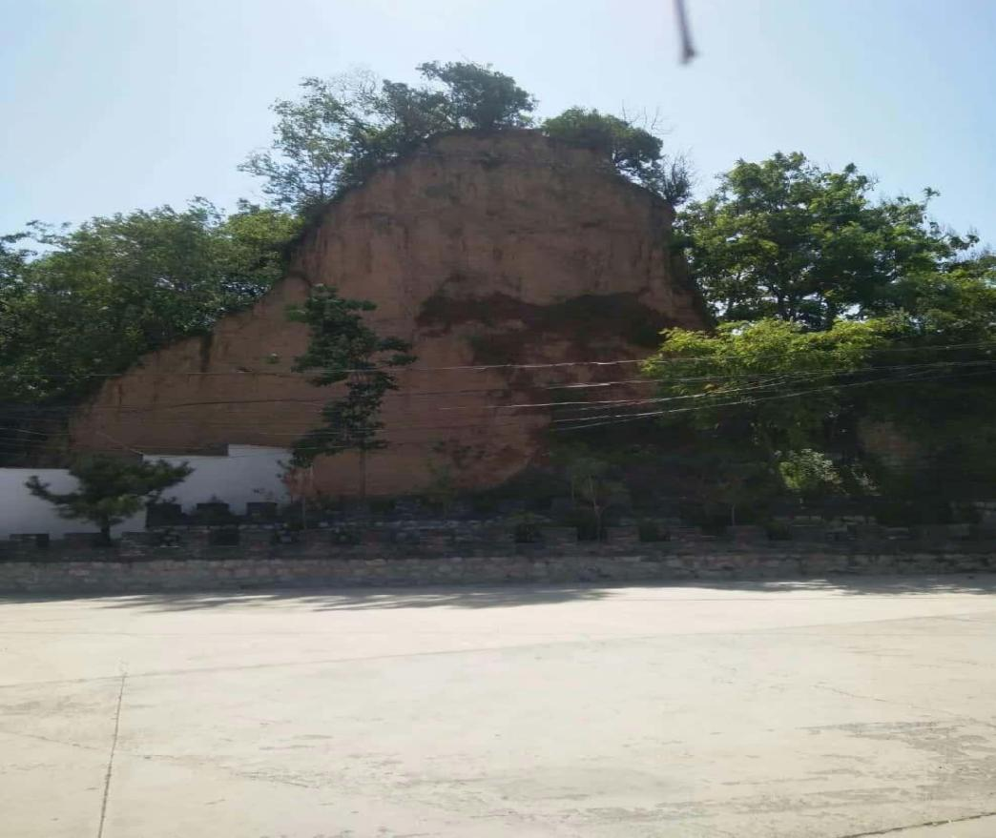
拍摄说明 | 土古堆“土丘”近观，有300余年历史，土古堆村因此而得名。
- 建筑特色：全村以石头房屋为主，土石结构、坡屋顶，部分保留草屋顶原貌，现存明代始建的古建筑群面积达 3000 平方米，含四合院门、老石屋等；
- 产业基础：传统以农业为主，种植小麦、玉米、柿子、山楂等，上世纪 80 年代发展建筑材料工商业，2024 年村集体年收入 4 万元，村民人均年收入 4850 元；
- 交通条件：紧邻淄城至峨庄公路，村内道路部分硬化，2018 年投资 10 余万元建成旅游厕所 1 处，基础设施逐步完善。
拍摄对象 | 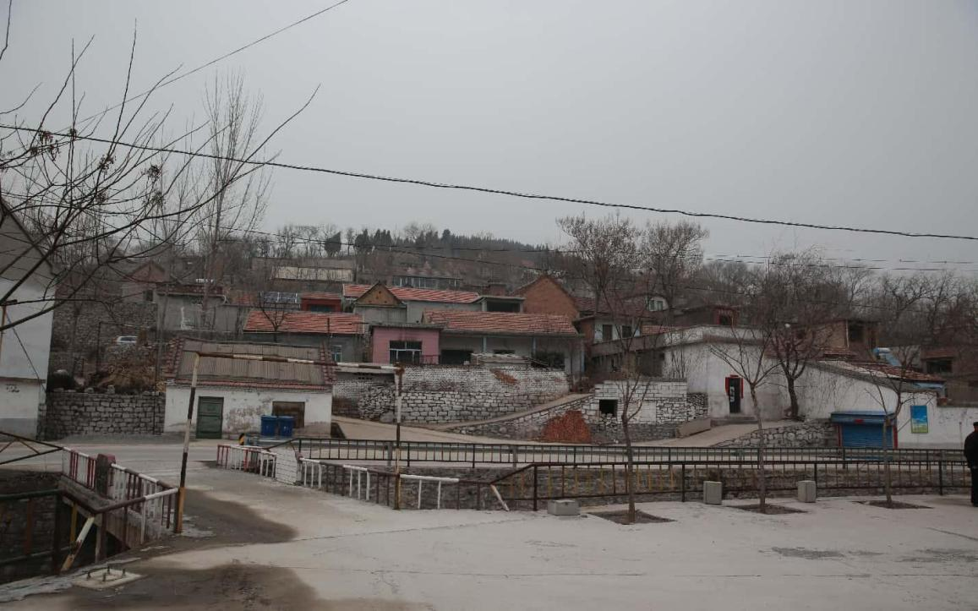
拍摄说明 | 土古堆村庄风貌（部分）。

（二）历史沿革
1、建村起源：明代，张氏始祖从本省益都县附郭乡朱崖社迁来淄川县，在现址建村，初名 “土孤崖”；
2、隶属变迁：清代属淄川县；民国时期沿用县域管理；建国后属寨里镇，1980 年后随镇域规划调整，确定为寨里镇下辖行政村；
3、名称演变：清代县志载 “土孤崖”，清末因口语习惯改称 “土孤堆”，20 世纪后期因行政规范化定名 “土古堆村”；
4、关键节点：上世纪 80 年代，从传统农业向 “农业 + 建筑材料工商业” 转型；2018 年启动传统村落申报，被认定为第五批省级传统村落。

（三）自然地理环境
- 区位地形：地处鲁中丘陵地带，三面环山（东西南），中间夏禹河穿村而过，将村落分为南北两部分，鸟瞰呈 “蒲扇形”，地势西北高、东南低；
- 地质气候：山体多为土石山，结构稳固，极少发生滑坡；属暖温带季风气候，四季分明，夏季多雨、冬季干燥，山区小气候显著；
- 水资源：夏禹河为主要地表水体，村内有改造池塘 2 处、80 年代修建的挡河坝 1 处，水资源可满足农业灌溉与生活需求；
拍摄对象 | 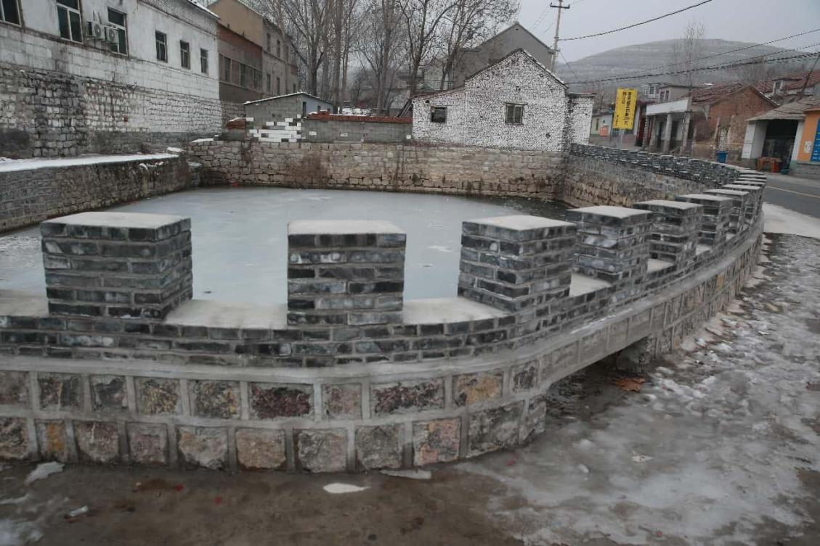
拍摄说明 | 土古堆村改造的池塘
拍摄对象 | 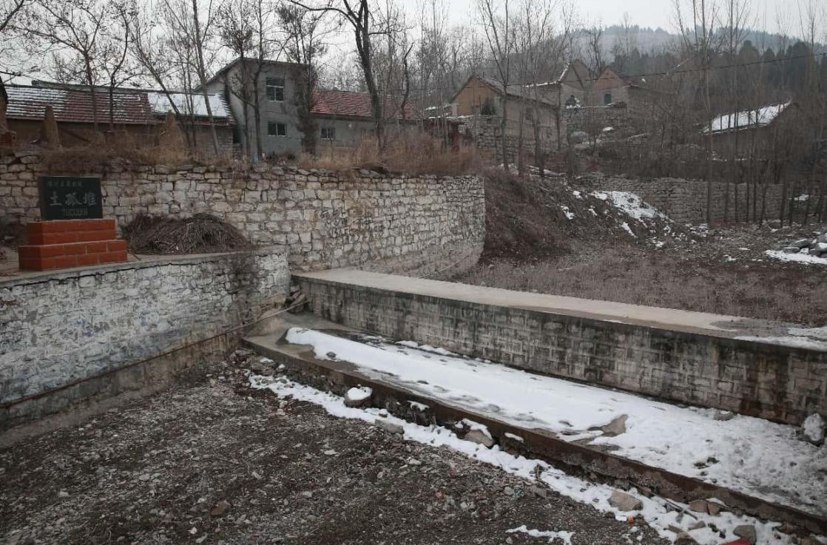
拍摄说明 | 挡河坝一角
- 生态植被：山林面积广阔，植被以松柏、刺槐为主，村西土丘有松柏、红叶覆盖，村内古槐树 5 棵，整体植被覆盖率超 60%，生态环境优良。

（四）社会经济
1、传统产业：
- 种植业：以小麦、玉米为主要粮食作物，柿子、山楂为特色经济林果，村民保留 “石碾碾粮食” 的传统加工方式；
- 传统手工业：村内曾有石匠、木匠群体，老建筑多带特色石雕（如窗口浮雕、墀头砖雕，），现存百年圆筒形土粮囤，至今仍可使用。
拍摄对象 | 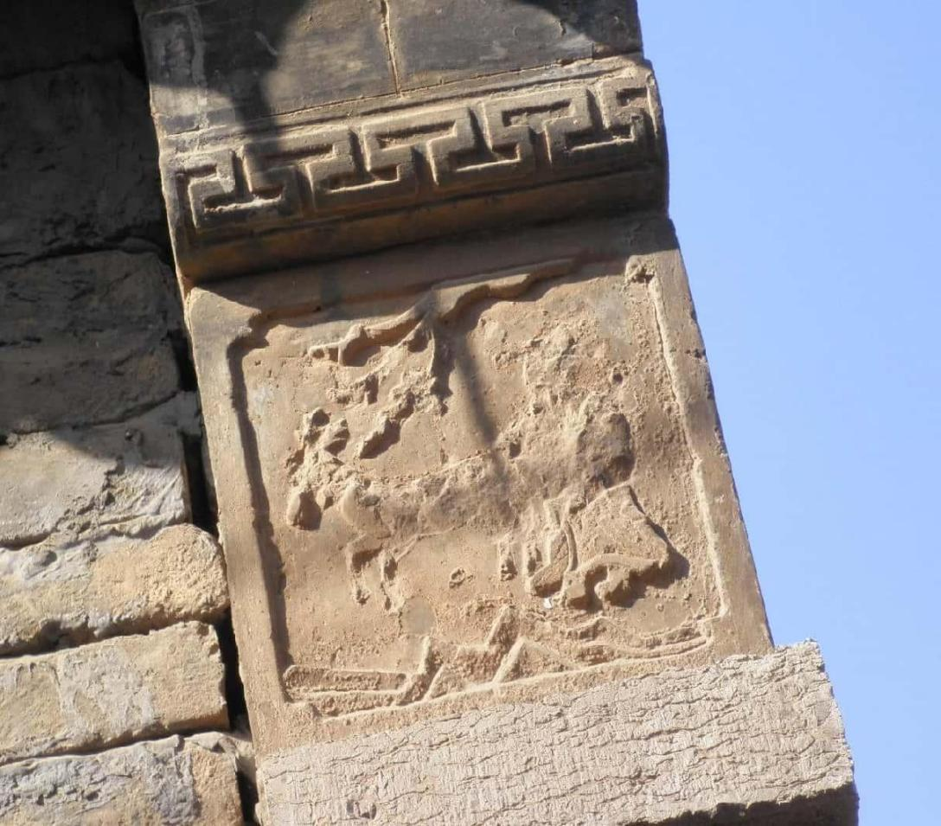
拍摄说明 | 墀头砖雕
拍摄对象 | 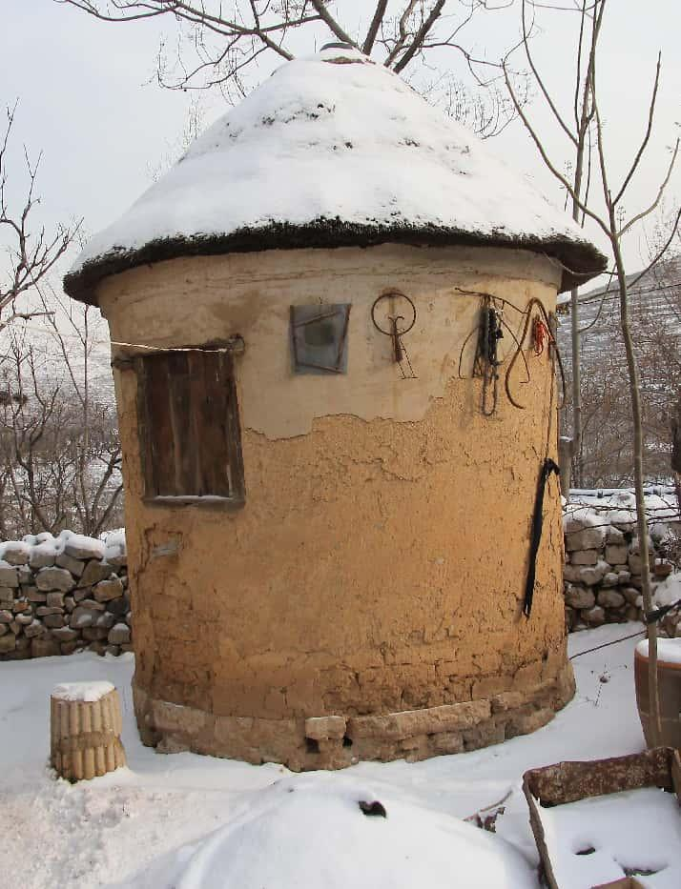
拍摄说明 | 圆筒形土粮囤
2、现代产业：
- 1980 年后发展建筑材料工商业，成为村民增收补充；
- 近年依托传统村落资源，尝试发展乡村旅游，已建成旅游厕所、改造河道，为产业转型奠定基础；
拍摄对象 | 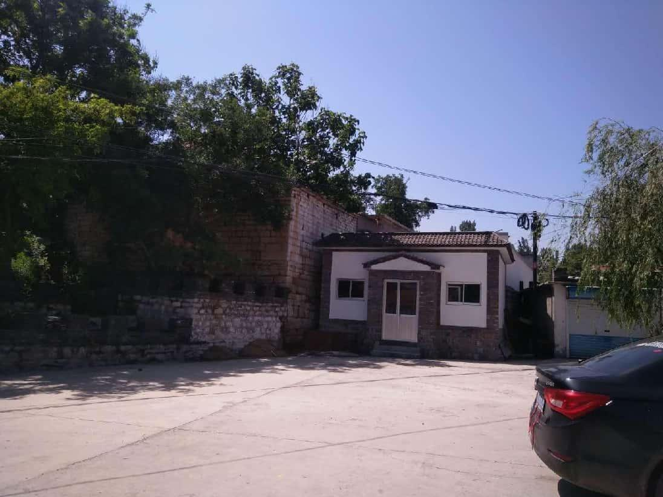
拍摄说明 | 村内公厕和广场
拍摄对象 | 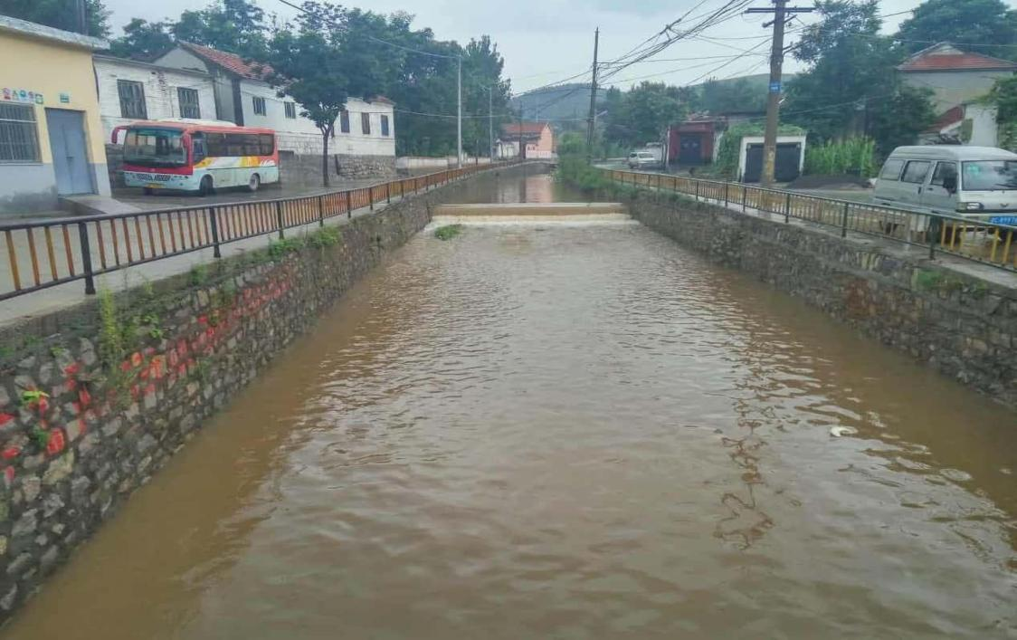
拍摄说明 | 村内重要的河道
3、民生保障：村内有标准化卫生室、公交站点，实现入户自来水、垃圾集中清运（送往镇县处理）、电网改造，2019 年完成旱厕分户改造，村民生活便利性提升。

二、村落现状调查
核心特色资源汇总表

资源类型 | 具体内容 | 价值等级 | 现状概况
自然标识 | 村西 300 余年历史土丘（地面面积 1 亩） | 一级（核心地标） | 有简易围栏，村民逢年过节集会供奉
历史建筑 | 明代始建古建筑群（3000㎡）、12 处明清 - 民国建筑（关帝庙、四合院门等） | 一级（重点保护） | 8 处存在墙体开裂、屋顶漏雨，关帝庙彩绘脱落
传统风貌建筑 | 35 处建国至 1980 年石头房屋 | 二级（协调保护） | 屋顶多为红瓦，墙体保留青石砌筑，风格协调
自然景观 | 三山一丘一河（翠屏山、大寨顶、围子山 + 土丘 + 夏禹河）、5 棵百年古槐树 | 一级（核心生态） | 植被覆盖率超 60%，古槐树长势良好，夏禹河部分淤积
非遗资源 | 棋盘顶传说、王母娘娘挂铁环传说 | 一级（核心文化） | 口头传承为主，无系统文字 / 视频记录
传统技艺 | 石匠技艺、木匠技艺、纺线、马鞍制作 | 二级（特色传承） | 仅老年村民掌握，工具保存完好但使用频率低
民俗活动 | 请家堂、石碾加工、元宵秧歌 / 踩高跷 | 二级（活态民俗） | 参与主体以老年人为主，30 岁以下参与率不足 10%

（一）村落周边区域情况分析
土古堆村位于寨里镇东南山区，东至槲坡村，西邻孤山村，南接西崖村，北与皇姑顶相连，村域面积 6 平方公里，其中耕地面积约占 30%，山林面积占 60%。
拍摄对象 | 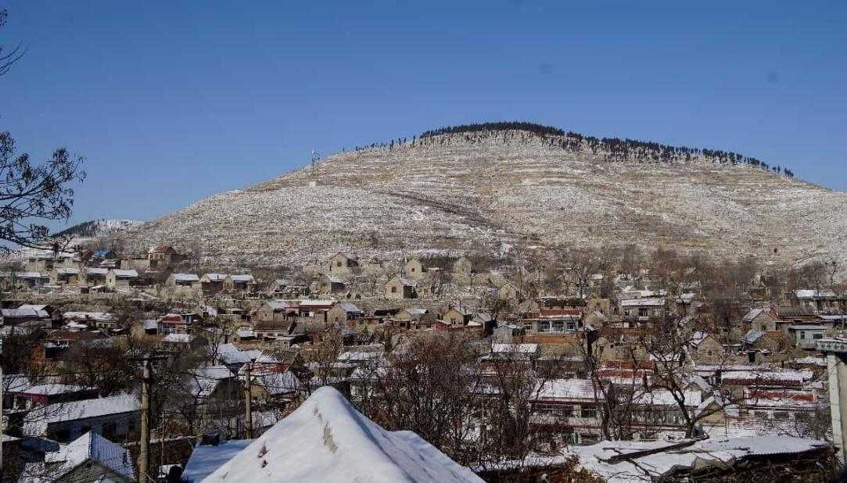
拍摄说明 | 村庄风貌
- 自然关联：周边山脉属沂蒙山脉余脉，夏禹河向东汇入镇域水系，村西土丘与翠屏山、大寨顶形成 “三山一丘一河” 的自然格局，是村落传统选址的核心依据；
- 资源分布：村周边山林有野兔、山鸡等常见野生动物，柿子、山楂林成片分布，可作为乡村旅游的生态资源；
- 交通联动：淄城至峨庄公路连接村域与外部，村内连村道路可直达周边七里寺、桃花峪等村，形成 “外通内连” 的交通网络。

（二）村落空间格局与整体风貌
1、聚落形态：村落沿夏禹河呈 “蒲扇形” 分布，房屋依山傍水而建，因地势走向不同，建筑方向、形式略有差异，体现 “因地制宜” 的传统营造智慧；
2、街巷格局：核心街巷为混凝土路面，总长约 800 米，连接村内主要公共空间（土丘、关帝庙、老粮仓），其他街巷以中心路为核心向两侧延伸，呈 “树枝状” 网络；
3、风貌特征：
- 自然风貌：三面环山、一河穿村，古槐树、松柏点缀其间，春季山花遍野、秋季红叶满坡，生态景观层次丰富；
- 建筑风貌：以土石结构为主，屋顶多为红瓦（部分保留草屋顶），墙体用本地青石砌筑，门窗多为木质，部分老建筑有石雕装饰（墀头、窗口），体现鲁中山区传统民居特色；
拍摄对象 | 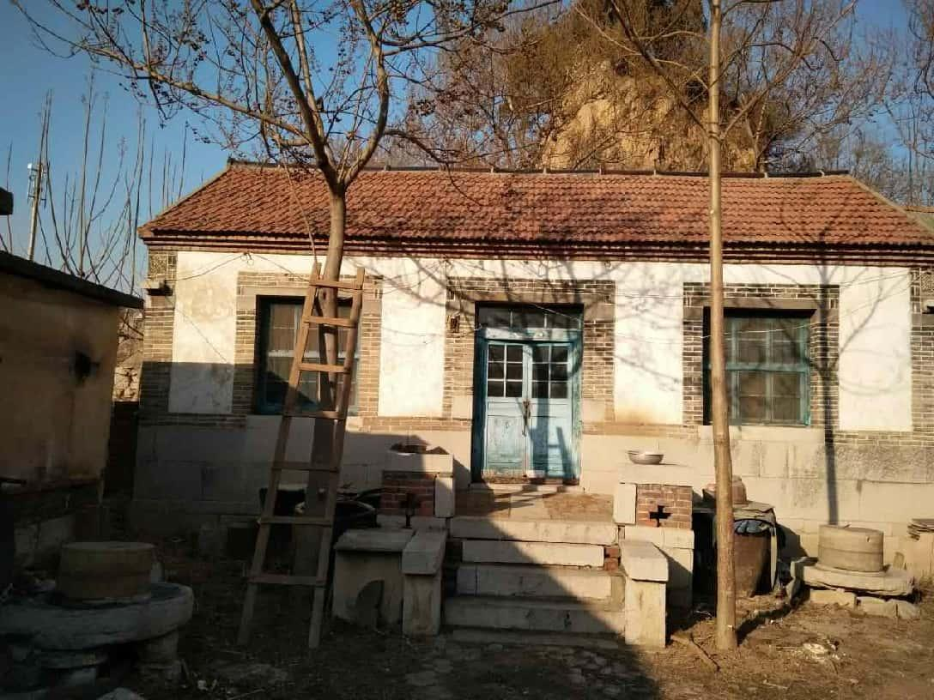
拍摄说明 | 村内老房子
- 人文风貌：村民保留 “请家堂”“石碾加工” 等传统习俗，春节期间自发组织民俗活动，街巷内可见老石磨、土粮囤等传统生活设施，生活气息浓厚。
拍摄对象 | 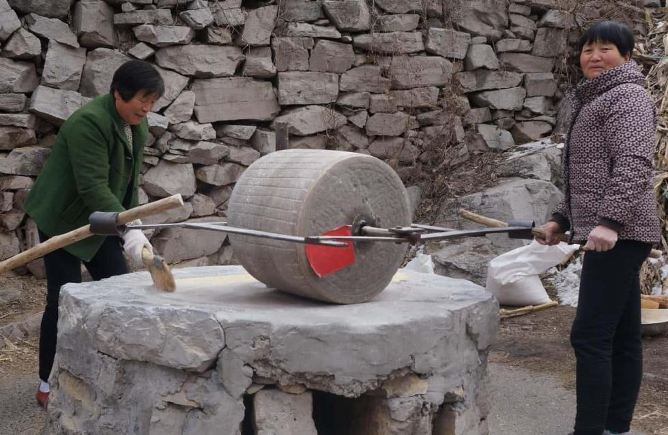
拍摄说明 | 当地村居仍沿用石碾碾碎粮食旧俗

（三）传统建筑
1、建筑分类与特征：
- 历史建筑（明代至民国）：共 12 处，含四合院门、老石屋、关帝庙，建筑结构为 “土石墙 + 木梁 + 坡屋顶”，部分有 “人字形屋架、麦秸苫盖”，关帝庙墙体有明清时期的彩绘痕迹；
拍摄对象
拍摄说明 | 村内老房子
拍摄对象 | 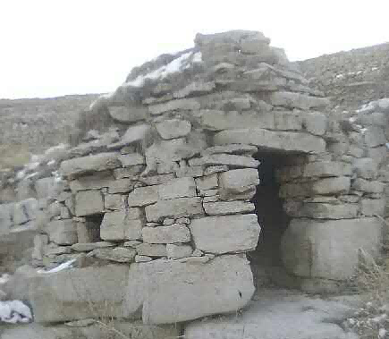
拍摄说明 | 老石屋
- 传统风貌建筑（建国至 1980 年）：共 35 处，以石头房屋为主，屋顶多改为红瓦，墙体保留青石砌筑，部分保留木质门窗，与历史建筑风格协调；
- 一般建筑（1980 年后）：共 58 处，多为砖石结构平房，外观简洁，无过多装饰，与传统风貌无明显冲突；
- 障碍建筑（现代搭建）：共 8 处，为二层水泥楼房或彩钢瓦棚屋，使用瓷砖、彩钢等材料，与传统土石建筑风格脱节，破坏整体风貌。
2、文化内涵：
- 营造智慧：建筑依山就势、就地取材，土石墙抵御山区寒冷气候，坡屋顶适应多雨天气，体现 “天人合一” 的理念；
- 精神寄托：关帝庙是村民祈福、议事的公共空间，每逢初一、十五村民前往烧香，祈求平安；土丘周边的老建筑多为族内长者居住，体现传统宗族伦理；
- 历史见证：炮楼遗址为 1948 年解放军攻破的国民党炮楼，见证村落近代历史；百年土粮囤、古石桥反映传统生产生活方式。
拍摄对象 | 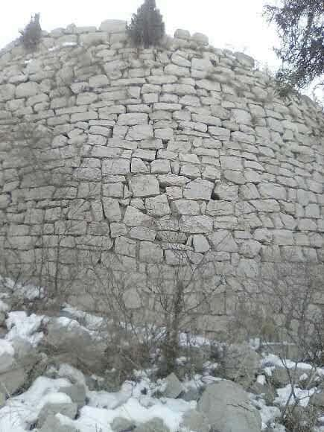
拍摄说明 | 炮楼遗址
拍摄对象 | 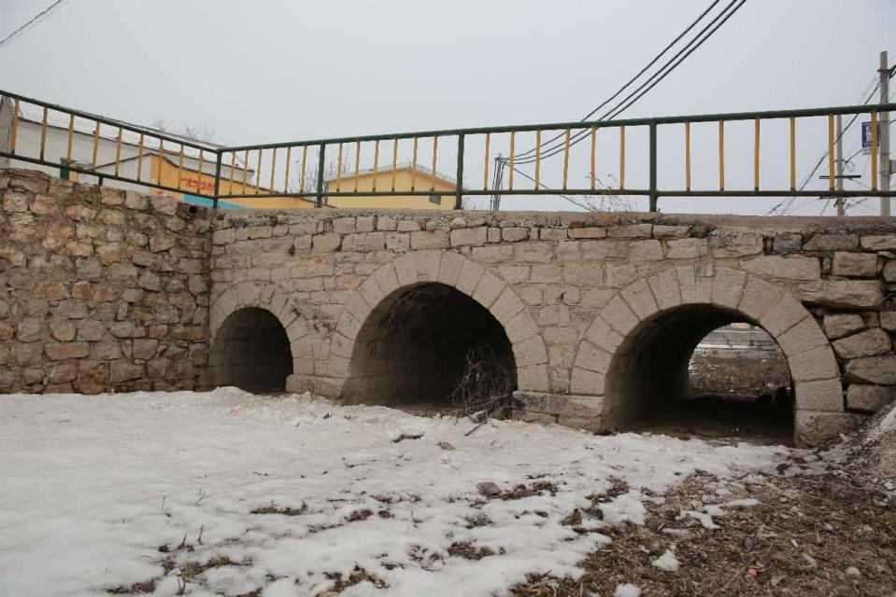
拍摄说明 | 村内古石桥

（四）历史环境要素
土古堆村历史环境要素类型丰富，涵盖自然与人文两类，具体如下：
要素类型 | 具体内容 | 保护现状 | 图片参考
自然要素 | 5 棵大槐树（树龄超 100 年）、2 处古井、2 处古河道（夏禹河支流） | 大槐树长势良好，古井部分干涸，古河道部分段落淤积 | 古槐树（村内中心街）
人文要素 | 1 处关帝庙、1 处寨墙遗址、1 处炮楼遗址、1 座古石桥（清末）、3 处石磨、2 处石碾、1 处土粮囤 | 关帝庙墙体开裂，寨墙仅存残段，石磨、石碾仍使用 | 关帝庙（村东）、古石桥
传说关联要素 | 村西土丘（“王母娘娘挂铁环” 传说）、棋盘顶（“刘半仙对弈” 传说） | 土丘有简易围栏，棋盘顶无标识 | 土丘近观

（五）道路交通情况
1、对外交通：
- 干线公路：淄城至峨庄公路穿村南侧，为双向两车道，可直达淄川城区（约 20 公里）、峨庄景区（约 15 公里），是村落对外联系的主通道；
- 连村道路：有土古堆至梨峪口、土古堆至寨里镇驻地两条连村道路，均为水泥路面，宽 4-5 米，方便与周边村落及镇域联动。
2、村内交通：
- 核心街巷：石板路（宽 2-3 米），总长约 800 米，连接村东关帝庙、村西土丘、村北老粮仓，是村内步行主通道；
- 其他街巷：水泥路面街巷 12 条，总长约 2000 米，宽 3-4 米，连接各家各户，2019 年新增路灯 20 盏，主要街巷实现夜间照明；
- 配套设施：2018 年建成停车场 2 处（位于村入口），可容纳 15 辆小型汽车，解决旅游停车需求；2020 年对石板路破损段落进行修补，提升通行安全性。

（六）公共服务设施情况
1、基础保障设施：
- 供水：实现入户自来水，2015 年安装净化水设备 1 套，设立免费取水点 2 处，24 小时供水；
- 排水：采用 “分户分散处理” 模式，村内主要街巷铺设排水渠，夏禹河承担部分雨水排放功能；
- 能源通信：2017 年完成电网改造，实现稳定供电；有线电视、宽带全覆盖，村民通信需求满足；
- 环卫：配备垃圾收集箱 15 个，专人每日清运，垃圾送往镇县处理站，村内无垃圾堆积现象。
2、公共服务设施：
- 医疗卫生：村内有标准化卫生室 1 处，配备医护人员 2 名，可提供常见病诊疗、疫苗接种服务；
- 文化体育：2020 年建成文化广场 1 处（位于村中心，面积约 300 平方米），安装健身器材 4 件，为村民提供文娱活动空间；
- 旅游配套：2018 年建成旅游厕所 1 处，2021 年在村入口设置传统村落导览牌 1 块，标注核心景点位置。

（七）村落承载的非物质文化遗产
- 名称：棋盘顶传说、王母娘娘挂铁环传说；
- 文化内涵：棋盘顶传说讲述 “刘半仙目睹星宿对弈” 的故事，体现村落与自然的关联；王母娘娘挂铁环传说追溯土丘的 “神性”，承载村民对美好生活的向往。

相关的民俗项目

1、传统生活习俗：
- 石碾加工：村民保留 “用石碾碾小麦、玉米” 的传统，每逢秋收后，邻里互助使用石碾，延续 “共享劳动” 的乡村伦理；
- 手工技艺：部分老年村民会传统纺线、马鞍制作，纺车、马鞍等工具仍保存完好，是村落传统手工业的见证。

拍摄对象 | 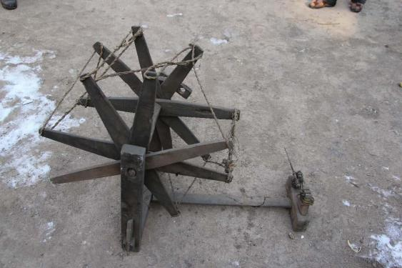
拍摄说明 | 旧纺车
拍摄对象 | 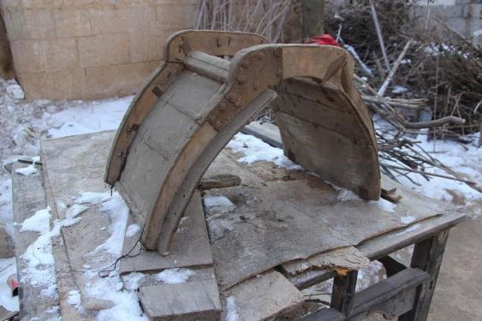
拍摄说明 | 村民自制马鞍
2、节庆民俗：
- 春节 “请家堂”：除夕上午，族中长者主持 “请家堂” 仪式，挂家堂轴子、摆供品，祈求祖先保佑，仪式后全家团聚吃年夜饭；
- 元宵节 “闹元宵”：正月十五组织扭秧歌、踩高跷活动，村民自发参与，在村内街巷巡演，吸引周边村民观看。

（九）现状存在的问题
1、传统建筑损坏严重，保护力度不足：
- 12 处历史建筑中，8 处存在墙体开裂、屋顶漏雨问题，关帝庙彩绘脱落、木梁腐朽，因缺乏专业修复资金与工艺指导，未得到有效修缮；
- 8 处障碍建筑（现代水泥楼房、彩钢棚）穿插在传统建筑之间，如村中心的二层瓷砖楼房，高度、材质与周边土石建筑冲突，破坏整体风貌。
2、历史环境要素失管，功能逐步消失：
- 古井、寨墙遗址无保护措施，2 处古井因长期干涸被村民堆放杂物，寨墙残段面临风化侵蚀；
- 石磨、石碾虽仍使用，但缺乏维护，部分磨盘破损；土丘周边无标识牌，外地游客难以了解其文化内涵。
3、非遗传承面临断层，活态性不足：
- 年轻一代因外出务工、认为 “传承无收益”，不愿学习传说讲述、传统纺线等技艺，面临 “后继无人” 风险；
- 非遗展示空间缺失，传说故事仅靠 “口头传承”，无文字、视频记录，部分细节已出现偏差；民俗活动参与人数以老年人为主，30 岁以下村民参与率不足 10%。
4、基础设施不完善，与传统风貌适配性差：
- 消防设施缺失，村内无消防栓、灭火器，传统土石建筑耐火性差，存在消防安全隐患；
- 现代设施与风貌不协调，如村内塑料垃圾桶、金属宣传栏样式新颖，与传统石砌建筑风格不符；太阳能路灯灯杆设计现代，与石板路、古槐树搭配生硬。
5、保护管理机制不健全，村民参与度低：
- 未成立专门的保护管理队伍，村 “两委” 兼职负责保护工作，缺乏专业知识，日常巡查流于形式，对破坏传统建筑的行为未能及时制止；
- 村民保护意识淡薄，部分村民认为 “老房子不实用”，存在擅自拆除老木门、石窗棂用于新建房屋的情况；无 “保护奖励” 机制，村民参与保护的积极性低。

三、保护总则

（一）保护背景
土古堆村作为省级传统村落，拥有 “明代古建筑群、非遗传说” 等核心资源，在鲁中山区传统村落选址、营造技艺、民俗传承研究中具有重要价值。目前，村落面临传统建筑损坏、非遗传承断层、基础设施适配性差等问题，为系统保护历史文化遗产、释放村落发展潜力，依据《山东省传统村落保护办法》《关于加强传统村落保护和发展的实施意见》等文件，制定本方案，实现 “保护与发展” 协同推进。

（二）保护范围及要求
1、核心保护区：
- 范围：北至老粮仓，南至夏禹河，东至关帝庙，西至土丘，面积约 5 公顷；
- 要求：禁止新建、扩建与传统风貌不符的建筑；传统建筑修缮需采用 “同材质、同工艺”（如青石砌筑、木梁修缮），不得改变原有格局；石板路、古井、古槐树等历史环境要素严禁破坏，需设立保护标识。
2、建设控制地带：
- 范围：核心保护区外 100 米范围内，面积约 8 公顷；
- 要求：新建建筑层数控制为 1 层，檐口高度＜4 米；建筑材质需使用青石、红砖，屋顶采用红瓦，禁止使用瓷砖、彩钢瓦；新建建筑需退让核心保护区边界 5 米，避免遮挡传统景观视线。
3、环境协调区：
- 范围：建设控制地带外的村域范围，含周边山林、农田、夏禹河上下游；
- 要求：严禁大面积开荒、建设养殖场；夏禹河沿岸禁止倾倒垃圾，需种植本地水生植物（如芦苇）改善水质；山林区域禁止乱砍滥伐，需补种侧柏、柿子树等乡土树种，恢复 “村 - 田 - 山 - 河” 的生态格局。

（三）保护目标
1、近期目标（2025-2026 年）：
- 完成传统村落档案建档（含建筑、非遗、历史环境要素），每年更新 1 次；
- 划定核心保护区、建设控制地带、环境协调区，设立界桩与标识牌；
- 完成 5 处濒危历史建筑（关帝庙、2 处老石屋）的抢险修复，清理核心区内 3 处障碍建筑。
2、中期目标（2027-2029 年）：
- 实现核心区风貌统一管控，新建建筑 100% 符合风貌要求；
- 建立非遗传习所 1 处，培养年轻传承人 5 名，非遗活动参与率提升至 50%；
- 完善基础设施，新增消防栓 3 处、传统风格垃圾桶 20 个，完成石板路全段修复。
3、远期目标（2030-2034 年）：
- 构建 “保护 - 传承 - 利用” 良性循环体系，打造 “鲁中石头村落 + 非遗传说” 特色品牌；
- 发展乡村旅游，实现年接待游客 5 万人次，村民人均年收入提升至 1.5 万元；
- 成为 “齐鲁山地传统村落活态样本”，助力淄博市乡村文化振兴与全域旅游发展。

（四）保护原则
1、真实性与整体性原则：
- 保护传统建筑的原始结构、材质与工艺，如关帝庙木梁修复需保留原有榫卯结构，石板路修补需选用本地青石；
- 将建筑、街巷、历史环境要素、非遗视为有机整体，避免碎片化保护，如非遗传说传承需结合土丘、棋盘顶等空间载体，增强关联性。
2、活态传承原则：
- 保留村落原有生活场景，如延续 “石碾加工”“请家堂” 等习俗，避免将村落改造为 “静态博物馆”；
- 激活非遗活力，通过 “传说故事会”“纺线体验” 等活动，让非遗融入村民日常与旅游体验，而非仅存于档案。
3、以人为中心原则：
- 优先保障村民生活需求，在修复传统建筑时，同步改善内部采光、保温设施，提升居住舒适度；
- 引入 “保护奖励” 机制，对参与建筑修缮、非遗传承的村民给予资金补贴，让村民成为保护的 “受益者与主动参与者”。

（五）保护内容
1、宏观层面（村域整体保护）：
- 生态修复：清理夏禹河淤积段，种植水生植物；在环境协调区补种乡土树种，恢复山林植被；
- 格局保护：保护 “蒲扇形” 聚落形态与 “三山一丘一河” 的自然格局，禁止改变村落整体空间走向。
2、中观层面（村落内部空间保护）：
- 街巷修复：修复石板路破损段落，清理街巷两侧现代线缆，采用 “地下敷设” 方式隐藏；拆除沿街临时棚屋，开辟小型绿化空间；
- 公共空间活化：将村中心闲置老校舍改造为 “传统村落文化展示馆”，展示老照片、传统工具；在土丘周边设置休憩石凳，打造村民议事、游客停留的公共空间。
3、微观层面（具体要素保护）：
- 建筑修缮：对历史建筑采用 “修旧如故”，传统风貌建筑维护外观协调，一般建筑保留，障碍建筑拆除；
- 历史环境要素保护：为古井、古槐树设立保护护栏与标识牌，修复古石桥、炮楼遗址；
- 非遗传承：记录非遗传说文字与视频，建立数字化档案；设立非遗传习所，邀请传承人定期授课；
- 基础设施改善：新增消防设施，更换与传统风貌协调的垃圾桶、路灯，提升村内排水能力。

四、保护对象及措施

（一）村落空间格局和历史风貌的保护
1. 整体格局刚性管控
严格保护村落 “三山一丘一河、蒲扇形分布” 的核心格局，禁止改变夏禹河河道走向、土丘空间位置及 “树枝状” 街巷骨架。核心保护区建筑密度控制在 30% 以内，建设控制地带不超过 25%，预留充足公共空间与绿化用地。保护 “村 - 田 - 山 - 河” 生态廊道，禁止在夏禹河沿岸开垦种植、填埋河道，维护山水与村落的视线通廊，环境协调区内不得建设高大建筑遮挡山体景观。
2. 生态风貌系统修复
- 河道治理：清理夏禹河淤积段 1200 米，采用本地青石砌筑生态驳岸，保留自然岸线形态；在河道沿岸种植芦苇、菖蒲等水生植物净化水质，投放本地鱼类改善水体生态；设置石质护栏（高度 0.8 米），防止游客与村民落水，在关键节点建设小型亲水平台。
- 山体与植被养护：在环境协调区补种侧柏、柿子树、山楂树等乡土树种，提升山林植被覆盖率；对村西土丘周边植被进行专项养护，保留松柏、红叶等特色植物，修复土丘坡面水土流失区域；建立山林巡护制度，禁止乱砍滥伐、开山采石等破坏行为。
- 风貌协调整治：核心区内 8 处障碍建筑（现代水泥楼房、彩钢棚屋）分阶段拆除或改造，2026 年底前完成 3 处核心节点障碍建筑拆除，原址改建为传统风格绿化空间或民俗体验点；建设控制地带内 58 处一般建筑，统一进行立面改造，更换为青石墙面、红瓦屋顶，拆除现代风格门窗，更换为木质格栅窗；规范村内户外设施，塑料垃圾桶、金属宣传栏全部更换为石质或木质传统样式，太阳能路灯采用木质灯杆（高度 2.2 米），与传统风貌协调。
3. 环境秩序长效管理
建立 “户分类、村收集、镇转运” 垃圾处理机制，增设石质垃圾分类收集点 3 处，配备专职保洁员 1 名，实现日产日清。整治街巷两侧 “乱堆乱放”，划定专门杂物堆放区，采用石砌围挡遮挡；禁止在村内饲养家禽家畜，确需养殖的集中设置养殖区（远离核心保护区）。规范户外广告与招牌，全部采用木质或石质材料，字体与样式贴合传统风貌，禁止使用霓虹灯、大型喷绘广告。

（二）传统街巷空间保护
1. 街巷分类精准保护
- 重点保护类街巷（石板路，总长 800 米）：严格保留原有走向、宽度与石板肌理，破损石板选用本地青石 “同材质、同工艺” 补砌，禁止使用水泥勾缝。清理街巷两侧架空线缆，全部地下敷设；拆除违规搭建的简易棚屋，开辟 2 处小型绿化节点与休憩空间，配备石质座椅、石桌。完善排水设施，修建石砌明沟（宽 0.3 米、深 0.4 米），清理现有堵塞沟渠，确保排水通畅。
- 整治改造类街巷（水泥路面街巷，12 条总长 2000 米）：在路面两侧铺设青石路缘石，墙面刷白后绘制 “棋盘顶传说”“王母娘娘挂铁环” 等传统民俗图案；更换现代风格门窗为木质样式，商铺招牌统一改为石质或木质传统招牌。安装仿古木质路灯 20 盏，间距 30 米，采用暖光光源，避免强光污染；在街巷节点设置消防栓、灭火器等消防设施，采用隐蔽式安装。
2. 街巷节点特色营造
- 关帝庙节点：修复庙前石台阶，采用 “干砌石” 工艺补砌破损部分；设置石质香炉与祈福牌，打造非遗传说展示小广场；在周边民居墙面绘制传说故事壁画，配套设置木质解说牌，介绍关帝庙历史与传说内涵。
- 土丘节点：修建青石围栏（半径 3 米），设立传说故事标识牌（石质底座、木质面板）；在周边种植松柏、红叶植物，还原 “神圣地标” 氛围；增设石质休憩座椅，打造村民议事与游客打卡的核心节点。
- 石板路转角节点：保留原有石磨、石碾等传统器具，打造 “民俗体验节点”，供游客参与粮食加工体验；在节点周边种植山楂树、花椒树等乡土树种，设置木质导览标识牌，标注景点名称、距离与方向。
3. 配套设施优化提升
- 街巷照明：核心街巷全部采用仿古木质灯杆，高度 2.2-2.5 米，与街巷尺度协调；次要街巷采用太阳能仿古灯，确保夜间照明全覆盖，无照明死角。
- 导览系统：在核心街巷设置 3 处石质导览地图，标注核心景点、非遗体验点、公共服务设施位置；在重要建筑、历史环境要素旁设置解说牌，采用木质或石质材料，介绍其历史背景、文化内涵。
- 无障碍设施：在主街巷平缓路段设置简易无障碍坡道（坡度≤1:12），在休憩节点配备无障碍座椅，方便老年游客与特殊群体出行。

（三）村落传统建筑保护
- 建筑分类保护措施：
建筑类别 | 保护对象 | 保护措施 | 实施时间
保护建筑 | 明代古建筑群（3000㎡）、关帝庙、古石桥、炮楼遗址 | 委托文物修复专业团队修缮，严格遵循 “修旧如旧” 原则，使用传统材料（青石、糯米灰浆、木材、红瓦）与工艺；关帝庙重点修复腐朽木梁、补绘彩绘、加固墙体，保留祭祀功能，内部增设非遗传说展示墙；古石桥采用传统工艺修补桥身裂缝，禁止重型车辆通行，设立保护标识；炮楼遗址清理周边杂草，用青石勾勒遗址轮廓，设置历史介绍牌；建立定期巡查制度，每年维护 1 次。 | 2025-2026 年
历史建筑 | 12 处明清 - 民国建筑（四合院门、老石屋等） | 坚持 “只修不建，修旧如故”，修复墙体、屋顶时使用传统石砌工艺与材料；保留建筑内部特色装饰（石质门枕、木质窗棂、墀头砖雕）；允许内部增设厨卫、改善采光，但需经村保护专班审核，不得破坏建筑结构与外立面；对破损严重的民居优先抢险修缮，防止坍塌；建立建筑保护档案，记录修缮情况与现状。 | 2026-2027 年
传统风貌建筑 | 35 处建国至 1980 年石头房屋 | 保持外立面传统特征（青石墙体、红瓦坡屋顶），修复破损门窗与墙体；允许内部改造以改善居住条件（如铺设地砖、安装现代供暖设备），但不得破坏建筑主体结构；禁止改变建筑高度与体量，与周边风貌协调。 | 2027-2028 年
障碍建筑 | 8 处现代水泥楼房、彩钢瓦棚屋 | 2 处二层水泥楼房予以拆除，原址恢复为绿地或建设传统风格公共设施；6 处彩钢瓦棚屋改造为青石墙体、红瓦屋顶的储物间或民俗体验点；拆除产生的建筑废料回收利用，用于街巷铺装或景观小品建设。 | 2025-2026 年
2. 具体修缮技术要求
墙体修缮：干砌石墙体开裂、松动部位，采用 “勾角压缝” 工艺重新砌筑，选用与原有石块尺寸、颜色相近的青石；砂浆砌筑墙体修复时，去除现代砂浆，改用传统糯米灰浆（糯米 + 石灰 + 细沙）；墙体修复后涂刷传统桐油增强防水性与耐久性；坍塌墙体重建严格按原有形制施工，不得改变建筑格局。
屋顶修缮：红瓦屋顶破损瓦片更换为同规格旧瓦，屋脊装饰恢复传统样式；木质梁、柱腐朽部分，更换为同材质（松木、榆木）旧木料，保留原有榫卯结构，必要时采用碳纤维加固（经文物部门审批）；部分保留草屋顶的建筑，更换为当年新采本地茅草，铺设厚度不小于 15 厘米，每隔 3 年维护 1 次。
门窗修缮：木质门窗腐朽、破损部分更换为同材质木料，保留原有样式与工艺；窗棂缺失的，按传统纹样复原；门窗涂刷传统桐油或清漆，保持木质本色，禁止使用现代油漆；现有现代门窗逐步更换为木质格栅窗，确保风貌协调。
内部改造：传统建筑内部增设厨卫设施时，集中设置在建筑一侧，避免破坏主体结构；卫生间采用节水洁具，污水接入村内污水处理管网；厨房安装抽油烟机，烟囱采用传统砖雕样式，隐藏于墙体或屋顶侧面，不破坏建筑外立面；内部地面可铺设青石板或仿古地砖，与传统风格协调。
3、保护资金保障：申请省级传统村落保护专项资金，用于历史建筑抢险修复；

（四）高度控制规划

1. 核心保护区

建筑高度严格保持现状，最高不超过 4 米（一层），檐口高度不超过 3.5 米；禁止建设二层及以上建筑，现有二层建筑（共 3 处）需降层处理或拆除上层保留底层；宗教建筑、公共建筑按原有形制控制高度，不得擅自加高；建筑屋顶坡度控制在 25-30 度，与传统民居屋顶坡度协调。

2. 建设控制地带

新建建筑层数≤1 层，檐口高度不超过 5.5 米，建筑高度不超过 6 米；现有不符合高度要求的建筑，2028 年底前完成降层或立面改造；公共建筑（如民俗体验点、配套服务设施）建筑面积控制在 100 平方米以内，体量小巧，避免遮挡核心区景观；建筑间距不小于 1.2 倍建筑高度，确保通风采光与景观通透性。

3. 环境协调区

建筑高度不超过 8 米，层数不超过 2 层；农业生产辅助设施高度不超过 5 米，旅游服务设施高度不超过 6 米；村西土丘、关帝庙周边建筑高度不超过 4 米，避免遮挡核心景观；建筑布局分散，不得形成集中连片建筑组团，破坏山体与村落的空间关系。

（五）历史环境要素保护
1. 自然要素保护
- 古槐树（5 棵，树龄超 100 年）：建立电子档案，记录树龄、生长状况、养护记录；聘请林业专家每年开展 1 次全面体检，定期进行病虫害防治、修剪、施肥；设置青石保护栏（距离树干不小于 2.5 米），禁止在护栏内堆放杂物、倾倒污水、焚烧纸钱；在古树旁设置保护说明牌，介绍树龄、历史背景及相关传说。
- 古井（2 处）：对古井进行清淤整治，清除井底淤泥与杂物，修复石质井台，更换破损井栏（采用本地青石制作）；每季度检测水质，确保符合安全标准；在井口设置木质井盖（带通风孔），防止杂物落入；划定古井保护范围（泉周 10 米内），禁止建设污染设施；将 1 处古井改造为 “景观井”，周边铺设青石板、种植苔藓，增设石质取水设施与休憩座椅，供游客体验传统取水方式。
- 古河道（夏禹河支流，2 处）：清理淤积泥沙与垃圾，修复坍塌堤岸，采用本地青石砌筑；在河道内设置生态跌水，提升水体流动性；沿岸种植垂柳、芦苇等乡土植物，打造 “绿树映河” 景观；禁止向河道排放生活污水、倾倒垃圾，确保水质清洁。
2. 人文要素保护
- 关帝庙：修复墙体开裂部位、补绘彩绘、更换腐朽木梁，采用传统糯米灰浆进行墙体加固；保留祭祀功能，在庙内设置 “非遗传说展示墙”，展示 “王母娘娘挂铁环” 传说故事与相关民俗；建立定期巡查维护制度，每年开展 1 次全面维护。
- 古石桥（清末）：采用传统石砌工艺修补桥身裂缝，加固桥体结构；禁止重型车辆通行，在桥头设立标识牌，标注建造年代、历史背景及保护要求；清理桥周边杂草与杂物，在桥两侧种植紫藤等攀援植物，打造 “古桥映景” 节点。
- 炮楼遗址：清理遗址内垃圾、杂草，用青石勾勒遗址轮廓，设置保护栏（高度 1.2 米）与说明牌，介绍其近代历史价值与相关事件；在遗址周边建设小型休憩平台，配备石质座椅，供游客了解历史、远眺村落风貌，禁止破坏性开发与攀爬。
- 石磨、石碾（5 处）：对石磨、石碾进行清理修复，去除表面污垢、青苔，修复破损部位（采用青石补砌）；定期涂抹润滑油，确保可正常使用；在周边设置 “传统加工体验” 标识牌，组织村民定期使用石碾加工粮食（如春节前加工小米、玉米），举办 “石碾体验活动”，让游客参与传统农耕生活；在石磨、石碾周边建设小型休憩空间（面积 15 平方米 / 处），配备石桌、石凳，种植月季、金银花等乡土花卉。
3. 传说关联要素保护
- 村西土丘（“王母娘娘挂铁环” 传说载体）：对土丘坡面进行水土流失治理，种植乡土植被加固坡面；完善青石围栏，设立文化展示牌，详细介绍传说故事、历史渊源及村民供奉习俗；在土丘周边设置祈福平台，配备石质供桌、香炉，保留村民逢年过节集会供奉的传统功能；结合非遗传说传承，组织 “土丘传说故事会”，增强文化氛围。
- 棋盘顶（“刘半仙对弈” 传说载体）：清理场地内杂草、乱石，采用青石铺设简易步道；设立传说故事标识牌，搭配插画展示传说场景；在周边设置观景座椅，供游客休憩、聆听传说，禁止大规模建设旅游设施，保持原生态风貌。

（六）非物质文化遗产的保护
1. 传承人培养与保障
- 普查建档：对现有非遗传说持有者、传统技艺从业者（纺线、马鞍制作）进行普查登记，建立个人档案，记录技艺流程、传承谱系、代表作品等；对 “棋盘顶传说”“王母娘娘挂铁环传说” 进行文字、音频、视频记录，编辑整理成《土古堆村民间故事集》。
- 传习保障：将村内闲置民国民居（约 100 平方米）改造为 “土古堆村非遗传习所”，分为传说展示区、传统技艺体验区 2 个功能区，配备必要的工具、材料（如纺车、马鞍制作工具、红纸、剪刀）；为传承人提供每月 500 元传承补贴，鼓励其开展传习活动；组织传承人参加省、市非遗展演活动（如 “淄博非遗博览会”），提升技艺水平与知名度。
- 人才培养：选拔 10 名 30-50 岁村民作为非遗传承人，与老艺人签订 “师徒协议”，每月开展 2 次培训，确保技艺传承；在村内中小学开展非遗进校园活动，邀请传承人授课，培养青少年保护与传承意识；鼓励年轻传承人创新，将传统技艺与现代设计结合，开发文创产品。
2. 非遗活态展示与体验
- 传习所运营：非遗传习所每周六、周日开放，由传承人现场演示传说讲述、纺线、马鞍制作基础工艺，游客可参与剪纸创作、传统技艺体验等活动，收取合理体验费用；在传习所设置展示柜，展示非遗作品、制作工具、历史照片等，增强游客对非遗的了解。
- 民俗活动提升：每年春节期间举办 “非遗传说故事会”，邀请传承人讲述传说故事，组织村民编排传说情景剧；元宵节 “闹元宵” 活动中增加非遗展示、传统技艺表演、民俗体验环节，扩大活动规模与影响力；结合 “请家堂” 习俗，开发 “传统民俗体验套餐”，让游客参与挂家堂轴子、摆供品等仪式，感受传统宗族文化。
- 媒体传播：拍摄非遗纪录片（如《土古堆村的传说》《传统纺线技艺》），在村内文化展馆、旅游平台（抖音、小红书）播放；邀请媒体到村采访报道，提升非遗文化知名度与影响力。
3. 非遗产品开发与推广
- 文创产品开发：以 “棋盘顶传说”“王母娘娘挂铁环传说” 为主题，开发书签、装饰画、明信片、手机挂件等剪纸类产品；将传统纺线技艺与现代设计结合，开发手工布艺制品（如钱包、香囊）；设计 “土丘”“古桥”“古槐树” 等主题旅游纪念品，融入村落特色元素。
- 销售渠道拓展：在村内设置非遗产品销售点 2 处（非遗传习所、村入口游客服务点），统一管理、统一定价；与周边景区、乡村旅游点合作，设立销售专柜；通过电商平台（淘宝、拼多多、抖音小店）销售非遗文创产品，拍摄产品制作视频，进行线上推广；鼓励村民成立 “土古堆村非遗产业合作社”，统一组织生产、包装、销售，保障传承人收益。
- 品牌建设：申请 “土古堆传说”“土古堆传统纺线” 等商标，提升产品知名度与附加值；参加各类旅游商品博览会、非遗展销会，展示推广非遗产品；通过网红打卡、直播带货等方式，打造非遗品牌，扩大市场影响力。
4. 民间文学与民俗活动传承
- 民间文学保护：组织专人对非遗传说进行系统整理，形成文字、音频、视频多维度档案，存入淄川区档案馆；编辑出版《土古堆村民间故事集》，在村内文化展馆、非遗传习所设置专门展示区；将传说故事融入旅游解说，在相关景点设置解说牌，由导游或村民讲解员现场讲述，增强旅游文化内涵。
- 民俗活动创新：在 “请家堂”“闹元宵” 等传统民俗活动中融入现代元素，增加摄影比赛、短视频创作等环节，吸引年轻人参与；结合乡村旅游，设计 “非遗体验游” 线路，串联非遗传习所、土丘、关帝庙等节点，让游客深度体验传说讲述、传统技艺、民俗活动，延长停留时间；定期组织民俗活动培训，让年轻村民掌握活动组织与表演技巧，确保民俗活动持续传承。

五、保障机制

（一）强化组织领导
成立 “寨里镇土古堆村传统村落保护工作专班”，由镇长任组长，分管文旅、住建的副镇长任副组长，镇文旅站、住建所、财政所、自然资源所及土古堆村党支部书记为成员。专班职责包括：
- 制定年度保护工作计划，协调解决保护中的问题；
- 监督保护项目实施，确保工程质量与风貌符合要求；

（二）完善工作机制
1、巡查制度：村 “两委” 成员组成 “日常巡查队”，每周巡查 2 次，重点检查历史建筑、历史环境要素是否被破坏，发现问题及时上报专班；
2、审批制度：核心区与建设控制地带内的建筑修缮、新建项目，需先提交方案至专班，经专家审核通过后方可实施；
3、档案管理制度：安排专人负责传统村落档案管理，及时更新建筑、非遗、环境要素变化情况，确保档案真实性、完整性。

（三）加强资金保障
1、上级资金争取：由镇文旅站牵头，每年梳理保护需求（如濒危建筑修复、非遗活动开展），申报省级、市级传统村落保护专项资金，力争每年获得资金支持；
2、社会资金引入：通过 “政府 + 企业 + 村民” 模式，吸引文旅企业投资乡村旅游项目（如非遗体验园、传统民宿），企业需承担部分传统建筑修缮费用；
3、村民自筹：鼓励村民自主修缮传统建筑，除政府补贴外，可通过 “村民众筹” 解决部分资金，如修缮关帝庙时，村民自愿捐款，捐款名单在庙内公示。

（四）做好宣传引导
1、村内宣传：
- 利用村内广播、微信群，每周宣传 1 次传统村落保护知识、相关法律法规；
- 在村入口、文化广场设立 “保护展示区”，摆放村落老照片、传统建筑模型，张贴保护规划图，让村民了解保护意义；
2、外部推广：
- 每年举办 “土古堆村传统村落摄影大赛”，鼓励村民、游客拍摄村落美景与保护成果，获奖作品在淄博市文旅局公众号展示；
- 与淄博本地媒体合作，拍摄传统村落宣传短片，在电视台、短视频平台播放，提升土古堆村的知名度与影响力；
2、村民教育：
- 每半年组织 1 次 “保护知识讲座”，邀请专家讲解传统建筑价值、非遗传承意义，提升村民保护意识；
- 设立 “保护之星” 评选，每年评选 5 名积极参与保护的村民，给予物质奖励（如生活用品）与荣誉证书，激发村民参与热情。

